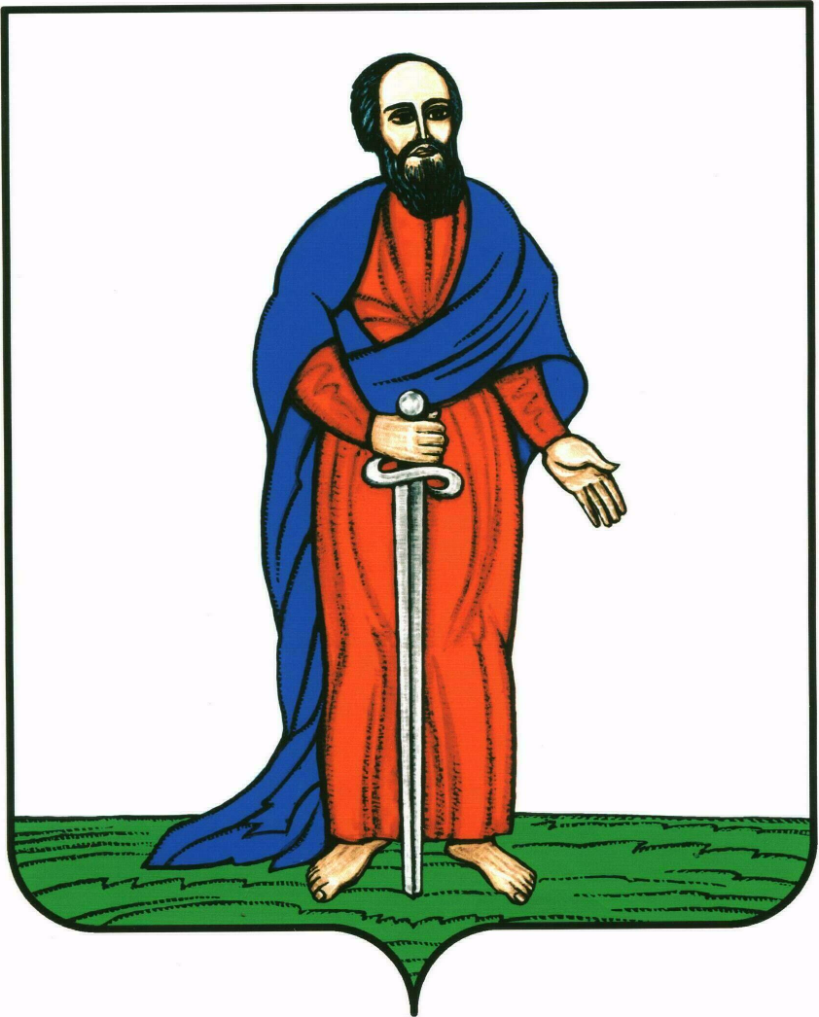

ГЛАВА ГОРОДСКОГО ПОСЕЛЕНИЯ -

ГОРОД ПАВЛОВСК
ПАВЛОВСКОГО МУНИЦИПАЛЬНОГО РАЙОНА

ВОРОНЕЖСКОЙ ОБЛАСТИ

П О С Т А Н О В Л Е Н И Е

от 07.12.2023 г. № 18
г. Павловск
О назначении публичных слушаний по проектам схем расположения земельных участков, на которых расположены многоквартирные дома и иные входящие в состав такого дома объекты недвижимого имущества

В соответствии со ст. 11.10. Земельного кодекса Российской Федерации, ст. 5.1. Градостроительного кодекса Российской Федерации, ст. 28 Федерального закона от 06.10.2003 г. № 131-ФЗ «Об общих принципах организации местного самоуправления в Российской Федерации», решением Совета народных депутатов городского поселения - город Павловск от 26.12.2014 № 277 «Об утверждении Положения «О порядке организации и проведения публичных слушаний, общественных обсуждений в городском поселении – город Павловск», руководствуясь Уставом городского поселения - город Павловск, администрация городского поселения – город Павловск

ПОСТАНОВЛЯЕТ:

1. Назначить публичные слушания по проектам схем расположения земельных участков, на которых расположены многоквартирные дома и иные входящие в состав такого дома объекты недвижимого имущества, расположенными в г. Павловске Воронежской области, на 25.12.2023г. в 17:30 часов.
2. Определить тему публичных слушаний: " Об утверждении схем расположения земельных участков, на которых расположены многоквартирные дома и иные входящие в состав такого дома объекты недвижимого имущества, по адресам: РФ, Воронежская область, Павловский муниципальный район, городское поселение - город Павловск, г. Павловск, мкр. Черемушки, 12, 13, 14, мкр. Северный, 2, 14, ул. Восточная, 9, ул. Гагарина, 10а".
3. Местом проведения публичных слушаний определить актовый зал в доме №9 мкр. Гранитный в городе Павловске Воронежской области.
4. Поручить подготовку и проведение публичных слушаний с соблюдением процедуры их проведения комиссии в составе:

Председатель комиссии:
Колесник Надежда Владимировна - начальник сектора по градостроительству, архитектуре и земельным отношениям администрации городского поселения - город Павловск;
члены комиссии:
Якушова Оксана Николаевна - ведущий специалист сектора по градостроительству, архитектуре и земельным отношениям администрации городского поселения - город Павловск;
Яковлева Екатерина Ивановна - директор казенного учреждения городского поселения - город Павловск Павловского муниципального района Воронежской области «Управление городского хозяйства»;
Шевченко Алена Валерьевна – заместитель директора по градостроительству и архитектуре казенного учреждения городского поселения - город Павловск Павловского муниципального района Воронежской области «Управление городского хозяйства»;
Дурова Юлия Дмитриевна - главный инженер казенного учреждения городского поселения - город Павловск Павловского муниципального района Воронежской области «Управление городского хозяйства».
5. Комиссии по подготовке и проведению публичных слушаний оповестить население городского поселения - город Павловск Павловского муниципального района Воронежской области о дате и месте проведения публичных слушаний, о способе ознакомления с материалами по вопросу публичных слушаний, опубликовать заключение о результатах публичных слушаний.
6. Определить местонахождение комиссии по подготовке и проведению публичных слушаний: г. Павловск, мкр. Северный, д. 23а (администрация городского поселения - город Павловск), тел. 7-02-42, приемные часы в рабочие дни – с 8.00 до 17.00.
Регистрация жителей городского поселения – город Павловск, желающих выступать на публичных слушаниях, производится по месту нахождения комиссии до 22.12.2023г. включительно, до 16.00 часов.
7. Опубликовать настоящее постановление в газете «Павловский муниципальный вестник» и разместить в сети «Интернет» на официальном сайте администрации городского поселения – город Павловск pavlovskadmin.ru.

8. Контроль за исполнением настоящего постановления возложить на начальника сектора по градостроительству, архитектуре и земельным отношениям администрации городского поселения - город Павловск Павловского муниципального района Воронежской области Н.В. Колесник.

Глава городского поселения -
город Павловск В.А. Щербаков

Приложение
к постановлению главы городского поселения - город Павловск Павловского муниципального района Воронежской области
от 07.12.2023 г. № 18

Проекты постановлений администрации городского поселения - город Павловск Павловского муниципального района Воронежской области, подлежащий рассмотрению на публичных слушаниях 25.12.2023 года.

АДМИНИСТРАЦИЯ ГОРОДСКОГО ПОСЕЛЕНИЯ -

ГОРОД ПАВЛОВСК
ПАВЛОВСКОГО МУНИЦИПАЛЬНОГО РАЙОНА

ВОРОНЕЖСКОЙ ОБЛАСТИ

П О С Т А Н О В Л Е Н И Е

от №
г. Павловск
Об утверждении схемы расположения земельного участка, на котором расположены многоквартирный дом и иные входящие в состав такого дома объекты недвижимого имущества, по адресу: РФ, Воронежская область, Павловский муниципальный район, городское поселение - город Павловск, г. Павловск, мкр. Черемушки, 12,

В соответствии со ст. 11.4, 11.10 Земельного кодекса Российской Федерации, ст. 3.3 Федерального закона от 25.10.2001 года № 137-ФЗ «О введении в действие Земельного кодекса Российской Федерации», решением Совета народных депутатов городского поселения – город Павловск Павловского муниципального района Воронежской области от 13.03.2015г. №282 «Об утверждении порядка предоставления земельных участков государственная собственность на которые не разграничена, на территории городского поселения – город Павловск Павловского муниципального района Воронежской области», на основании заключения о результатах публичных слушаний от «__»_______2023г, руководствуясь Уставом городского поселения - город Павловск, администрация городского поселения – город Павловск

ПОСТАНОВЛЯЕТ:

- Утвердить схему расположения земельного участка на кадастровом плане территории кадастрового квартала 36:20:0100015, площадью 1075 кв.м., местоположение: РФ, Воронежская область, Павловский муниципальный район, городское поселение - город Павловск, город Павловск, мкр. Черемушки, 12 согласно приложению, территориальная зона – зона застройки малоэтажными жилыми домами города Павловск, индекс зоны Ж2/1, категория земель – земли населенных пунктов, разрешенное использование – малоэтажная многоквартирная жилая застройка (2.1.1).
2. Контроль за исполнением настоящего постановления возложить на начальника сектора по градостроительству, архитектуре и земельным отношениям администрации городского поселения - город Павловск Павловского муниципального района Воронежской области Н.В. Колесник.

Глава городского поселения –
город Павловск В.А. Щербаков

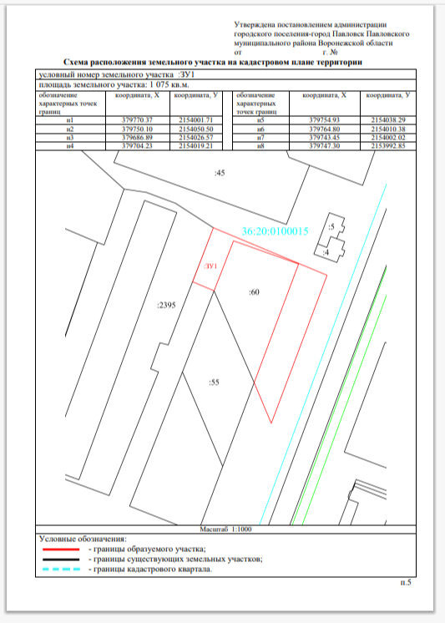

АДМИНИСТРАЦИЯ ГОРОДСКОГО ПОСЕЛЕНИЯ -

ГОРОД ПАВЛОВСК
ПАВЛОВСКОГО МУНИЦИПАЛЬНОГО РАЙОНА

ВОРОНЕЖСКОЙ ОБЛАСТИ

П О С Т А Н О В Л Е Н И Е

от №
г. Павловск
Об утверждении схемы расположения земельного участка, на котором расположены многоквартирный дом и иные входящие в состав такого дома объекты недвижимого имущества, по адресу: РФ, Воронежская область, Павловский муниципальный район, городское поселение - город Павловск г. Павловск, мкр.Черемушки, 13

В соответствии со ст. 11.4, 11.10 Земельного кодекса Российской Федерации, ст. 3.3 Федерального закона от 25.10.2001 года № 137-ФЗ «О введении в действие Земельного кодекса Российской Федерации», решением Совета народных депутатов городского поселения – город Павловск Павловского муниципального района Воронежской области от 13.03.2015г. №282 «Об утверждении порядка предоставления земельных участков государственная собственность на которые не разграничена, на территории городского поселения – город Павловск Павловского муниципального района Воронежской области», на основании заключения о результатах публичных слушаний от «__»_______2023г, руководствуясь Уставом городского поселения - город Павловск, администрация городского поселения – город Павловск

ПОСТАНОВЛЯЕТ:

1. Утвердить схему расположения земельного участка на кадастровом плане территории кадастрового квартала 36:20:0100015, площадью 843 кв.м., местоположение: РФ, Воронежская область, Павловский муниципальный район, городское поселение - город Павловск, город Павловск, мкр. Черемушки, 13, согласно приложению, территориальная зона – зона застройки малоэтажными жилыми домами города Павловск, индекс зоны Ж2/1, категория земель – земли населенных пунктов, разрешенное использование – малоэтажная многоквартирная жилая застройка (2.1.1).
2. Контроль за исполнением настоящего постановления возложить на начальника сектора по градостроительству, архитектуре и земельным отношениям администрации городского поселения - город Павловск Павловского муниципального района Воронежской области Н.В. Колесник.

Глава городского поселения –
город Павловск В.А. Щербаков

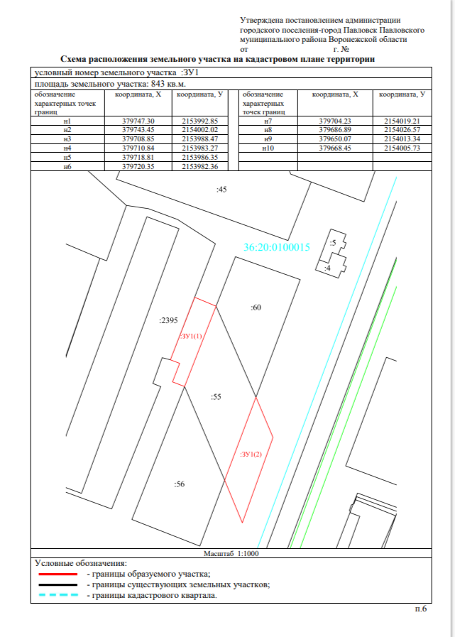

АДМИНИСТРАЦИЯ ГОРОДСКОГО ПОСЕЛЕНИЯ -

ГОРОД ПАВЛОВСК
ПАВЛОВСКОГО МУНИЦИПАЛЬНОГО РАЙОНА

ВОРОНЕЖСКОЙ ОБЛАСТИ

П О С Т А Н О В Л Е Н И Е

от №
г. Павловск
Об утверждении схемы расположения земельного участка, на котором расположены многоквартирный дом и иные входящие в состав такого дома объекты недвижимого имущества, по адресу: РФ, Воронежская область, Павловский муниципальный район, городское поселение - город Павловск, г. Павловск, мкр. Черемушки, 14

В соответствии со ст. 11.4, 11.10 Земельного кодекса Российской Федерации, ст. 3.3 Федерального закона от 25.10.2001 года № 137-ФЗ «О введении в действие Земельного кодекса Российской Федерации», решением Совета народных депутатов городского поселения – город Павловск Павловского муниципального района Воронежской области от 13.03.2015г. №282 «Об утверждении порядка предоставления земельных участков государственная собственность на которые не разграничена, на территории городского поселения – город Павловск Павловского муниципального района Воронежской области», на основании заключения о результатах публичных слушаний от «__»_______2023г, руководствуясь Уставом городского поселения - город Павловск, администрация городского поселения – город Павловск

ПОСТАНОВЛЯЕТ:

1. Утвердить схему расположения земельного участка на кадастровом плане территории кадастрового квартала 36:20:0100056, площадью 885 кв.м., местоположение: РФ, Воронежская область, Павловский муниципальный район, городское поселение - город Павловск, город Павловск, мкр. Черемушки, 14, согласно приложению, территориальная зона – зона застройки малоэтажными жилыми домами города Павловск, индекс зоны Ж2/1, категория земель – земли населенных пунктов, разрешенное использование – малоэтажная многоквартирная жилая застройка (2.1.1).
2. Контроль за исполнением настоящего постановления возложить на начальника сектора по градостроительству, архитектуре и земельным отношениям администрации городского поселения - город Павловск Павловского муниципального района Воронежской области Н.В. Колесник.

Глава городского поселения –
город Павловск В.А. Щербаков

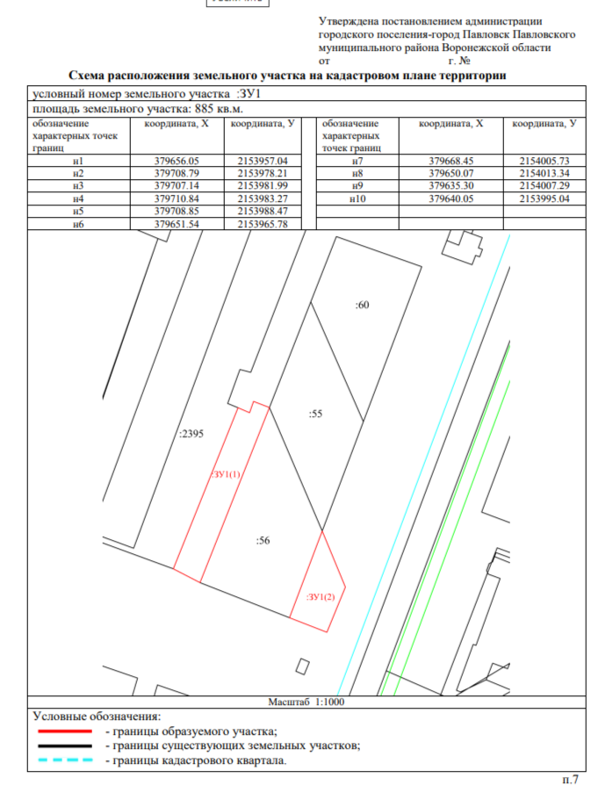

АДМИНИСТРАЦИЯ ГОРОДСКОГО ПОСЕЛЕНИЯ -

ГОРОД ПАВЛОВСК
ПАВЛОВСКОГО МУНИЦИПАЛЬНОГО РАЙОНА

ВОРОНЕЖСКОЙ ОБЛАСТИ

П О С Т А Н О В Л Е Н И Е

от №
г. Павловск
Об утверждении схемы расположения земельного участка, на котором расположены многоквартирный дом и иные входящие в состав такого дома объекты недвижимого имущества, по адресу: РФ, Воронежская область, Павловский муниципальный район, городское поселение - город Павловск, г. Павловск, мкр. Северный, 2

В соответствии со ст. 11.4, 11.10 Земельного кодекса Российской Федерации, ст. 3.3 Федерального закона от 25.10.2001 года № 137-ФЗ «О введении в действие Земельного кодекса Российской Федерации», решением Совета народных депутатов городского поселения – город Павловск Павловского муниципального района Воронежской области от 13.03.2015г. №282 «Об утверждении порядка предоставления земельных участков государственная собственность на которые не разграничена, на территории городского поселения – город Павловск Павловского муниципального района Воронежской области», на основании заключения о результатах публичных слушаний от «__»_______2023г, руководствуясь Уставом городского поселения - город Павловск, администрация городского поселения – город Павловск

ПОСТАНОВЛЯЕТ:

- Утвердить схему расположения земельного участка на кадастровом плане территории кадастрового квартала 36:20:0100014, площадью 2565 кв.м., местоположение: РФ, Воронежская область, Павловский муниципальный район, городское поселение - город Павловск, город Павловск, мкр. Северный, 2, согласно приложению, территориальная зона – зона застройки среднеэтажными жилыми домами города Павловск, индекс зоны Ж3/1, категория земель – земли населенных пунктов, разрешенное использование – среднеэтажная многоквартирная жилая застройка (2.5.).
- Контроль за исполнением настоящего постановления возложить на начальника сектора по градостроительству, архитектуре и земельным отношениям администрации городского поселения - город Павловск Павловского муниципального района Воронежской области Н.В. Колесник.

Глава городского поселения –
город Павловск В.А. Щербаков

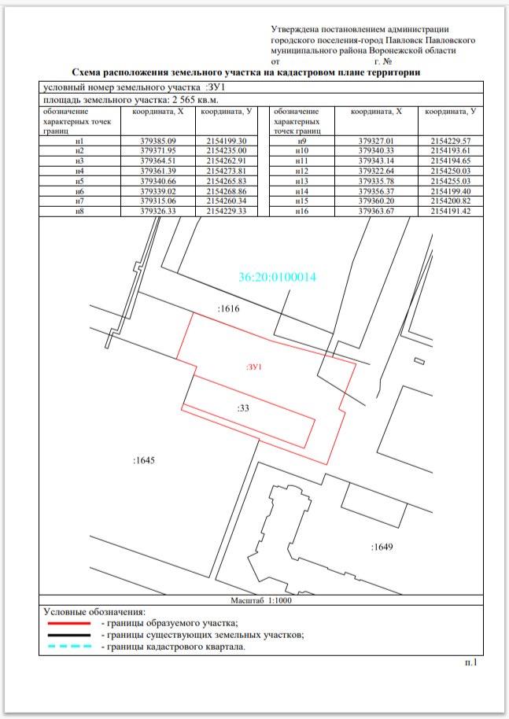

АДМИНИСТРАЦИЯ ГОРОДСКОГО ПОСЕЛЕНИЯ -

ГОРОД ПАВЛОВСК
ПАВЛОВСКОГО МУНИЦИПАЛЬНОГО РАЙОНА

ВОРОНЕЖСКОЙ ОБЛАСТИ

П О С Т А Н О В Л Е Н И Е

от №
г. Павловск
Об утверждении схемы расположения земельного участка, на котором расположены многоквартирный дом и иные входящие в состав такого дома объекты недвижимого имущества, по адресу: РФ, Воронежская область, Павловский муниципальный район, городское поселение - город Павловск, г. Павловск, мкр. Северный, 14

В соответствии со ст. 11.4, 11.10 Земельного кодекса Российской Федерации, ст. 3.3 Федерального закона от 25.10.2001 года № 137-ФЗ «О введении в действие Земельного кодекса Российской Федерации», решением Совета народных депутатов городского поселения – город Павловск Павловского муниципального района Воронежской области от 13.03.2015г. №282 «Об утверждении порядка предоставления земельных участков государственная собственность на которые не разграничена, на территории городского поселения – город Павловск Павловского муниципального района Воронежской области», на основании заключения о результатах публичных слушаний от «__»_______2023г, руководствуясь Уставом городского поселения - город Павловск, администрация городского поселения – город Павловск

ПОСТАНОВЛЯЕТ:

- Утвердить схему расположения земельного участка на кадастровом плане территории кадастрового квартала 36:20:0100014, площадью 2578 кв.м., местоположение: РФ, Воронежская область, Павловский муниципальный район, городское поселение - город Павловск, город Павловск, мкр. Северный, 14, согласно приложению, территориальная зона – зона застройки среднеэтажными жилыми домами города Павловск, индекс зоны Ж3/1, категория земель – земли населенных пунктов, разрешенное использование – среднеэтажная многоквартирная жилая застройка (2.5.).
- Контроль за исполнением настоящего постановления возложить на начальника сектора по градостроительству, архитектуре и земельным отношениям администрации городского поселения - город Павловск Павловского муниципального района Воронежской области Н.В. Колесник.

Глава городского поселения –
город Павловск В.А. Щербаков

АДМИНИСТРАЦИЯ ГОРОДСКОГО ПОСЕЛЕНИЯ -

ГОРОД ПАВЛОВСК
ПАВЛОВСКОГО МУНИЦИПАЛЬНОГО РАЙОНА

ВОРОНЕЖСКОЙ ОБЛАСТИ

П О С Т А Н О В Л Е Н И Е

от №
г. Павловск
Об утверждении схемы расположения земельного участка, на котором расположены многоквартирный дом и иные входящие в состав такого дома объекты недвижимого имущества, по адресу: РФ, Воронежская область, Павловский муниципальный район, городское поселение - город Павловск, г. Павловск, ул. Восточная, 9

В соответствии со ст. 11.4, 11.10 Земельного кодекса Российской Федерации, ст. 3.3 Федерального закона от 25.10.2001 года № 137-ФЗ «О введении в действие Земельного кодекса Российской Федерации», решением Совета народных депутатов городского поселения – город Павловск Павловского муниципального района Воронежской области от 13.03.2015г. №282 «Об утверждении порядка предоставления земельных участков государственная собственность на которые не разграничена, на территории городского поселения – город Павловск Павловского муниципального района Воронежской области», на основании заключения о результатах публичных слушаний от «__»_______2023г, руководствуясь Уставом городского поселения - город Павловск, администрация городского поселения – город Павловск

ПОСТАНОВЛЯЕТ:

- Утвердить схему расположения земельного участка на кадастровом плане территории кадастрового квартала 36:20:0100011, площадью 2667 кв.м., местоположение: РФ, Воронежская область, Павловский муниципальный район, городское поселение - город Павловск, город Павловск, улица Восточная, 9 согласно приложению, территориальная зона – зона застройки малоэтажными жилыми домами города Павловск, индекс зоны Ж2/1, категория земель – земли населенных пунктов, разрешенное использование – малоэтажная многоквартирная жилая застройка (2.1.1.).
- Контроль за исполнением настоящего постановления возложить на начальника сектора по градостроительству, архитектуре и земельным отношениям администрации городского поселения - город Павловск Павловского муниципального района Воронежской области Н.В. Колесник.

Глава городского поселения –
город Павловск В.А. Щербаков

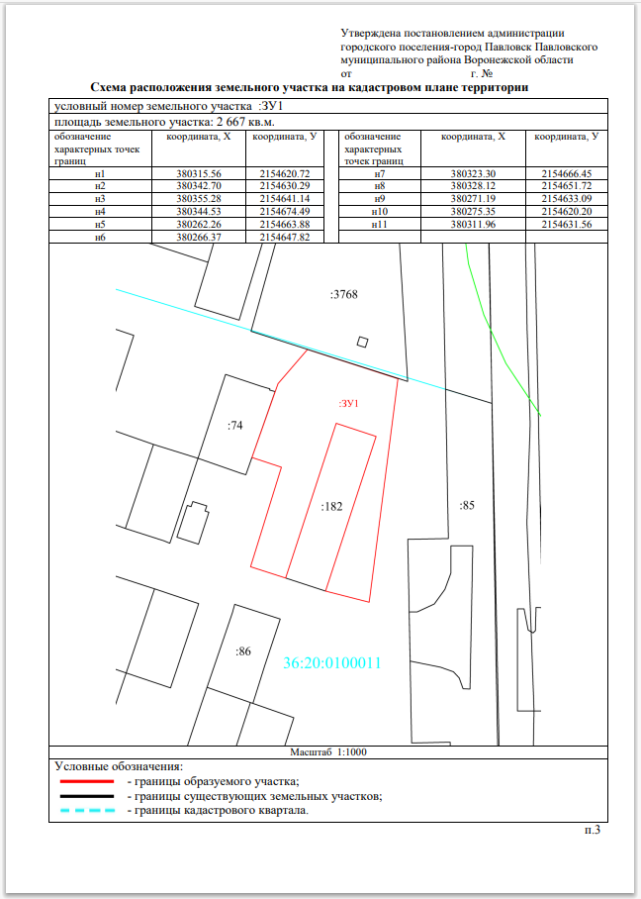

АДМИНИСТРАЦИЯ ГОРОДСКОГО ПОСЕЛЕНИЯ -

ГОРОД ПАВЛОВСК
ПАВЛОВСКОГО МУНИЦИПАЛЬНОГО РАЙОНА

ВОРОНЕЖСКОЙ ОБЛАСТИ

П О С Т А Н О В Л Е Н И Е

от №
г. Павловск
Об утверждении схемы расположения земельного участка, на котором расположены многоквартирный дом и иные входящие в состав такого дома объекты недвижимого имущества, по адресу: РФ, Воронежская область, Павловский муниципальный район, городское поселение - город Павловск, г. Павловск, ул. Гагарина, 10а

В соответствии со ст. 11.4, 11.10 Земельного кодекса Российской Федерации, ст. 3.3 Федерального закона от 25.10.2001 года № 137-ФЗ «О введении в действие Земельного кодекса Российской Федерации», решением Совета народных депутатов городского поселения – город Павловск Павловского муниципального района Воронежской области от 13.03.2015г. №282 «Об утверждении порядка предоставления земельных участков государственная собственность на которые не разграничена, на территории городского поселения – город Павловск Павловского муниципального района Воронежской области», на основании заключения о результатах публичных слушаний от «__»_______2023г, руководствуясь Уставом городского поселения - город Павловск, администрация городского поселения – город Павловск

ПОСТАНОВЛЯЕТ:

- Утвердить схему расположения земельного участка на кадастровом плане территории кадастрового квартала 36:20:0100049, площадью 1420 кв.м., местоположение: РФ, Воронежская область, Павловский муниципальный район, городское поселение - город Павловск, город Павловск, ул. Гагарина, 10а, согласно приложению, территориальная зона – зона застройки малоэтажными многоквартирными жилыми домами города Павловск, индекс зоны Ж2/1, категория земель – земли населенных пунктов, разрешенное использование – малоэтажная многоквартирная жилая застройка (2.1.1).
- Контроль за исполнением настоящего постановления возложить на начальника сектора по градостроительству, архитектуре и земельным отношениям администрации городского поселения - город Павловск Павловского муниципального района Воронежской области Н.В. Колесник.

Глава городского поселения –
город Павловск В.А. Щербаков

